**降落时beacon定位**

# 所需原材料

1. 信标(beacon)三个。其中电池电量要基本一致，达到发射强度一致的效果。
2. Raspberry pi。
3. 空旷场地，避免多径反射（multipath effect）造成接收强度方面的干扰。

# 第一阶段，距离测试和收集数据阶段

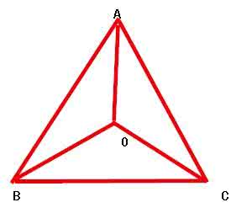

1. 将A、B、C三个信标间隔15米。
2. 将raspberry pi在三角形附近移动，分别记录信号强度。
3. 根据收集到的数据，找出位置和信号强度之间的关系。
4. 预计需1~2周时间(材料和程序) 。

# 第二阶段，无人机测试和收集数据阶段

1. 将A、B、C三个信标间隔15米。
2. 将raspberry pi安装在无人机上，在三角形上方移动，使其投影点在三角形附近移动，分别记录信号强度。
3. 根据收集到的数据，找出位置和信号强度之间的关系。
4. 预计需1周时间。

# 第三阶段，应用阶段

1. 将以上获得的数据结合在无人机的降落程序中。
2. 在实地测试降落效果。
3. 加入出错处理，例如A、B、C三个信标不存在或有个别损坏之情况。
4. 预计需1~2周时间。